Лабораторная работа №2
Тема проекта: «Сервис по продаже и ремонту копировальной техники»
Цели пользователя:
- Быстрый доступ к информации: получить удобный и оперативный доступ к описаниям, характеристикам и ценам копировальной техники.
- Запись на ремонт: легко оформить заявку на ремонт или консультацию, выбрав удобное время и способ связи.
- Сравнение вариантов: иметь возможность сравнивать различные модели техники и услуги ремонта для принятия обоснованного решения.
- Поддержка: быстро связаться с технической поддержкой или получить консультацию через онлайн-чат, форму обратной связи или по телефону.

Задачи пользователя:
- Поиск информации: найти подробное описание копировальной техники, её характеристики и цены.
- Запись на ремонт: быстро оформить заявку на ремонт или консультацию, выбрать удобное время и способ связи.
- Сравнение вариантов: сравнить различные модели техники, а также услуги по ремонту для принятия обоснованного решения.
- Получение поддержки: обратиться за помощью или консультацией через онлайн-чат, форму обратной связи или по телефону.

Цели бизнеса:
- Увеличение продаж: продвигать копировальную технику и сопутствующие аксессуары, повышая объем продаж.
- Расширение клиентской базы: привлекать новых клиентов через удобный и интуитивно понятный интерфейс.
- Повышение узнаваемости бренда: создать современный, надежный и узнаваемый образ компании.
- Оптимизация обслуживания: обеспечить эффективное оформление заявок на ремонт и оперативное реагирование на обращения клиентов.
- Анализ опыта пользователей: собирать обратную связь для постоянного улучшения функционала и повышения лояльности клиентов.

Задачи бизнеса:
- Увеличение продаж: продвигать и стимулировать покупки копировальной техники и сопутствующих аксессуаров через удобный интерфейс и привлекательное предложение.
- Повышение узнаваемости бренда: создать современный, интуитивно понятный дизайн, который будет ассоциироваться с надёжностью и качеством, привлекая новых клиентов.
- Оптимизация обслуживания: обеспечить пользователям возможность быстро оформлять заявки на ремонт, отслеживать статус заказов и получать квалифицированную поддержку.
- Анализ пользовательского опыта: собрать обратную связь и статистику по работе сайта/приложения для постоянного улучшения функционала и повышения лояльности клиентов.
Обзор и анализ конкурентов.
Функционал:
- Каталог копировальной техники с подробным описанием и фильтрами (по характеристикам, цене, бренду).
- Онлайн-запись на ремонт и оформление заявок.
- Интеграция с картами для отображения расположения сервисных центров/магазинов.
- Кросс-платформенность (доступ с ПК, планшета, смартфона).
Интерфейс:
- Понятная и интуитивная навигация по сайту.
- Чёткое представление информации о технике (описание, цена, фотографии).
- Удобные фильтры и сортировка товаров, а также возможность быстрого добавления в корзину.
- Лёгкий доступ к контактам службы поддержки.
Удобство использования:
- Простой процесс оформления заказа и записи на ремонт.
- Возможность сохранения настроек и предпочтений для будущих покупок.
- Удобный и вариативный процесс оплаты.
Прямые конкуренты:
- CopyPro
Сайт: https://www.copypro.net/
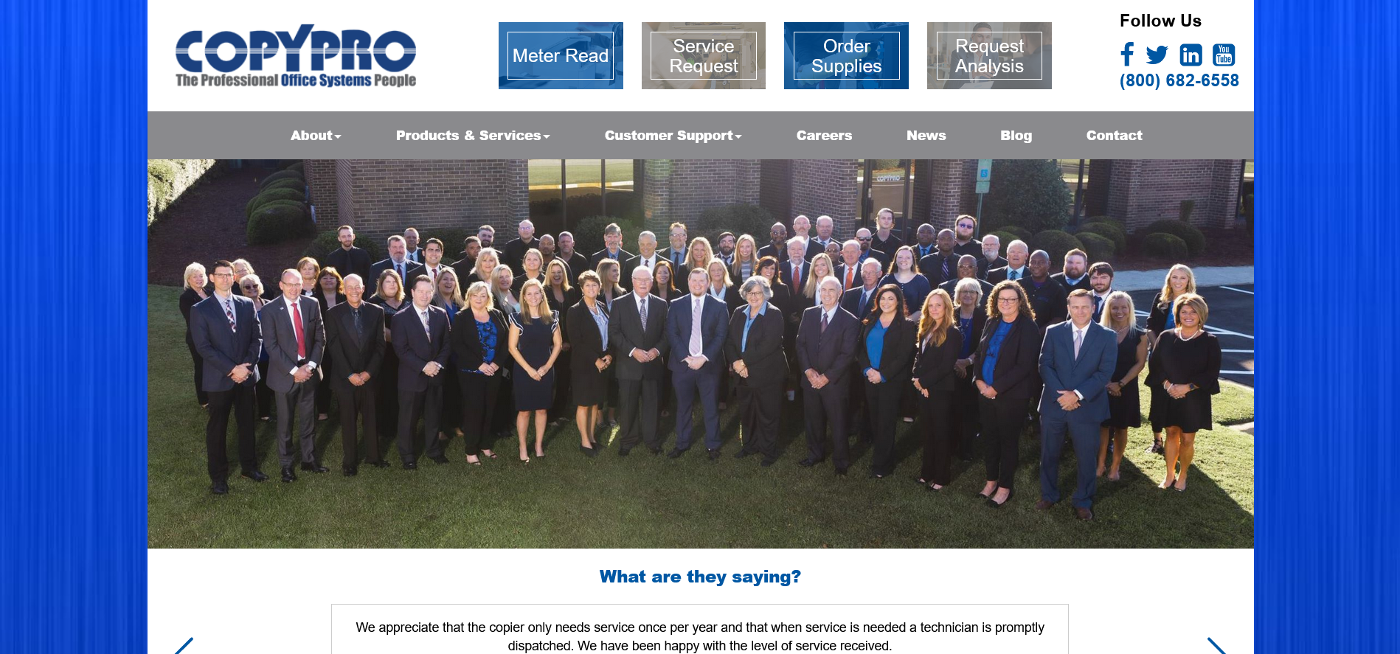
Рисунок 1 – Главная страница сайта CopyPro

Функционал:
• Каталог копировальной техники:
- Представлен широкий ассортимент продукции с подробными описаниями, характеристиками, фотографиями и видео.
- Реализованы фильтры по характеристикам, цене, бренду для облегчения поиска нужной модели.
• Онлайн-запись на ремонт и оформление заявок:
- На сайте доступна возможность подачи онлайн-заявок для ремонта, заказа расходных материалов и прочих сервисных услуг.
• Интеграция с картами:
- Контактные данные и адреса сервисных центров отображаются, что помогает клиенту быстро найти ближайший центр обслуживания.
• Кросс-платформенность:
- Сайт адаптирован для работы на ПК, планшетах и смартфонах, что обеспечивает удобство использования в любом формате.
Интерфейс:
• Навигация:
- Современный, интуитивно понятный интерфейс с четко структурированными разделами (каталог продукции, сервисные услуги, поддержка).
• Представление информации:
- Подробные карточки товаров с описанием, ценой, качественными изображениями и видео помогают клиентам быстро принять решение.
• Фильтры и сортировка:
- Реализованы удобные инструменты для фильтрации и сортировки техники по характеристикам и ценам.
• Контакты:
- Легкий доступ к контактной информации и формам обратной связи.
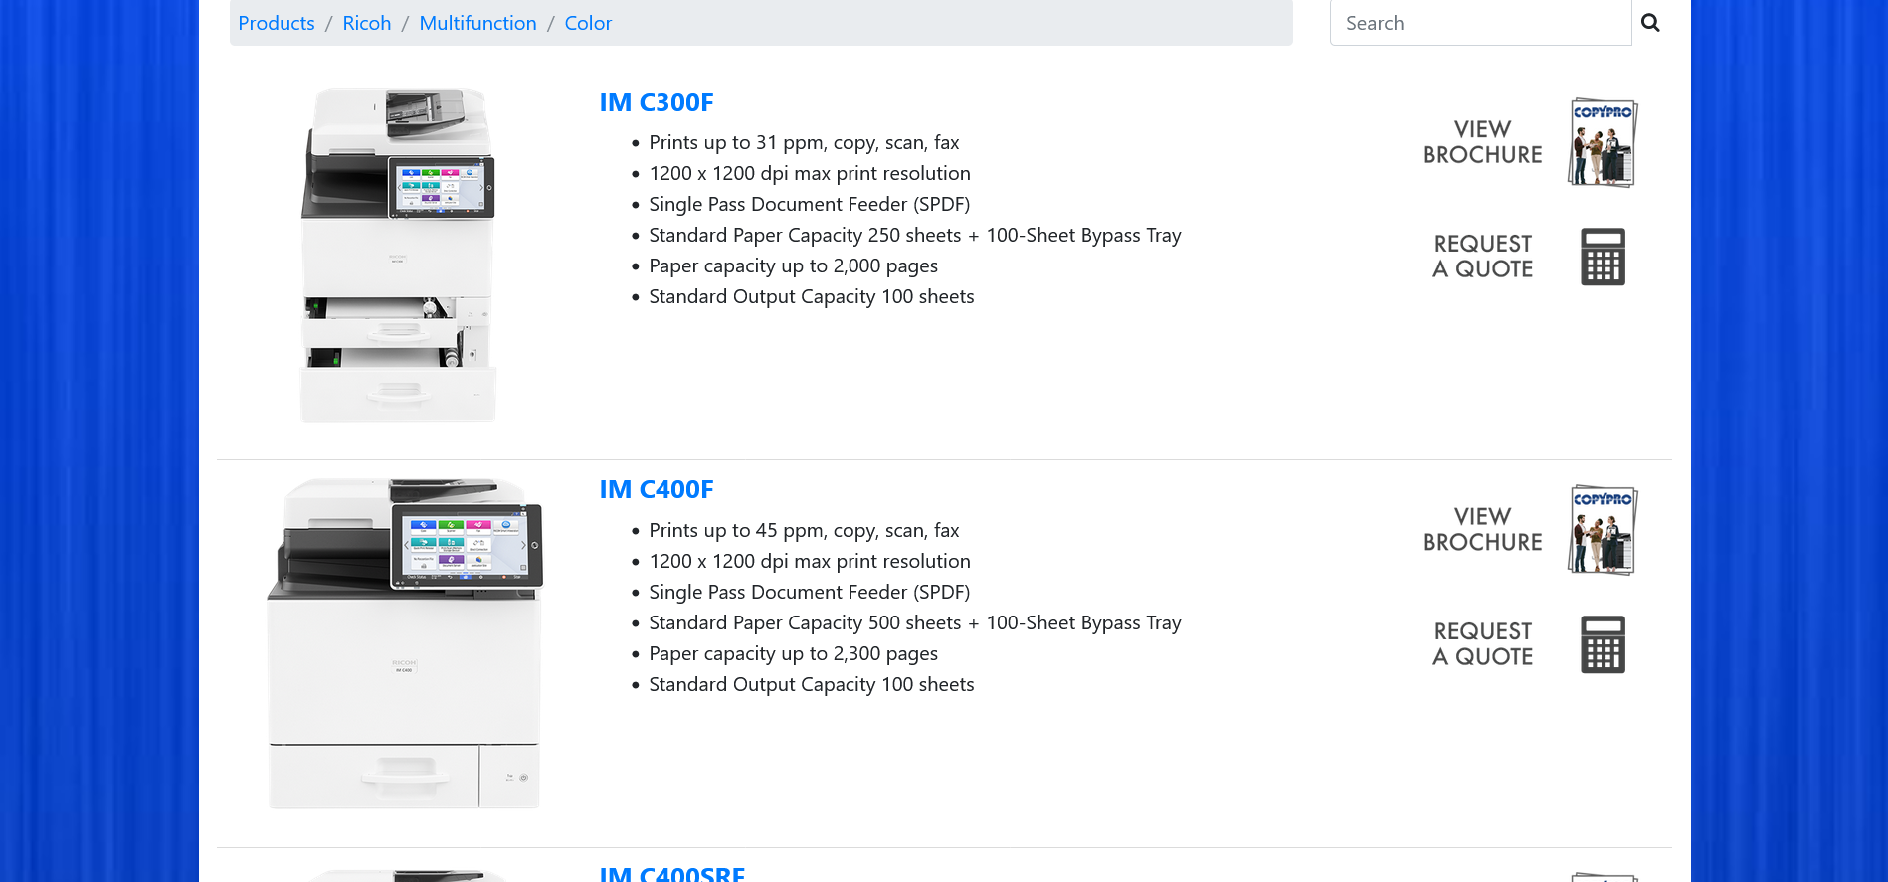
Рисунок 2 – Каталог сайта CopyPro
Удобство использования:
- Процесс заказа:
  - Онлайн-заявки и личный кабинет позволяют просто оформить заказ или заявку на ремонт.
- Сохранение настроек:
  - Возможность сохранять предпочтения и историю заказов облегчает работу постоянных клиентов.
- Оплата:
  - Поддерживаются различные способы оплаты, что удобно для бизнеса и частных клиентов.

- Copy-Service
Сайт: https://www.copyservices.ru/
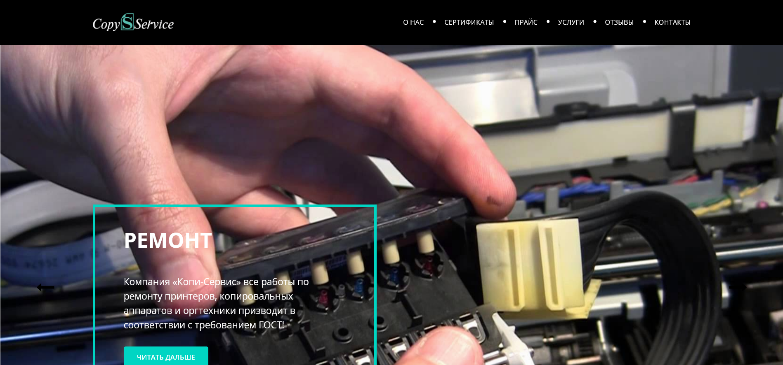
Рисунок 3 – Главная страница сайта Copy-Service
• Каталог копировальной техники:
- Ассортимент включает услуги по заправке картриджей, ремонту, обслуживанию принтеров и факсов.
- Подробные описания и фото помогают клиентам ознакомиться с предлагаемыми услугами.
• Онлайн-запись и заявки:
- Реализована форма для записи на ремонт и заказа услуг, что позволяет клиентам оперативно оформить заявку.
• Интеграция с картами:
- Адреса сервисных центров и контактная информация позволяют клиенту быстро определить местоположение.
• Кросс-платформенность:
- Сайт корректно отображается на различных устройствах, что упрощает доступ как с ПК, так и с мобильных.

Интерфейс:
• Навигация:
- Функциональный и простой дизайн, акцент на основных услугах (заправка картриджей, ремонт техники).
• Представление информации:
- Подробные описания, сертификаты и отзывы повышают доверие клиентов.
• Фильтры:
- Базовые инструменты фильтрации позволяют ориентироваться в услугах.
• Контакты:
- Контактные данные и формы обратной связи расположены удобно на сайте.
Удобство использования:
• Процесс заказа:
- Простая форма заказа и возможность быстрого оформления заявки через телефон или онлайн форму.
• Сохранение настроек:
- История заказов и обратная связь помогают отслеживать выполненные заявки.
• Оплата:
- Разнообразие способов оплаты делает процесс удобным.
- Сервисная компания КТС
Сайт: https://copierts.ru/Service/index.php
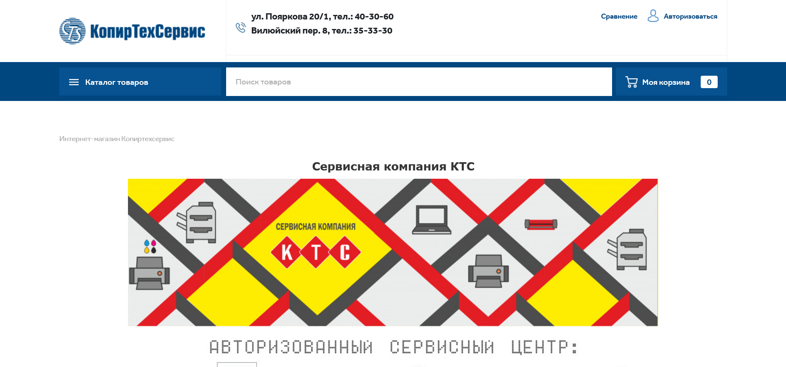
Функционал:
• Каталог услуг по ремонту:
- Сайт фокусируется на техническом обслуживании и ремонте копировальной техники.
- Подробное описание диагностических, ремонтных и профилактических работ позволяет корпоративным клиентам сделать выбор.
• Онлайн-запись:
- Возможна подача заявок на ремонт через форму на сайте, что экономит время бизнеса.
• Интеграция с картами:
- Адреса сервисных центров и контактная информация представлена для удобства поиска.
• Кросс-платформенность:
- Сайт оптимизирован для использования на различных устройствах, что особенно важно для B2B-сегмента.

Интерфейс:
• Навигация:
- Интерфейс ориентирован на профессионалов, с акцентом на технические детали и спецификации ремонтных услуг.
• Представление информации:
- Подробное техническое описание услуг и документов обеспечивает прозрачность для корпоративных клиентов.
• Фильтры:
- Фильтрация по типам услуг помогает быстро найти нужное решение.
• Контакты:
- Контактная информация легко доступна, а формы для онлайн-заявок хорошо структурированы.

Удобство использования:
• Процесс заказа:
- Оперативное оформление заявок через сайт с возможностью персональной консультации.
• Сохранение данных:
- Для корпоративных клиентов предусмотрено ведение истории заказов и отчетности.
• Оплата:
- Информация о способах оплаты представлена, процесс рассчитан на B2B-сегмент.
Вторичная конкуренция:
Копи-Консалтинг
Сайт: https://www.copy-consulting.ru/
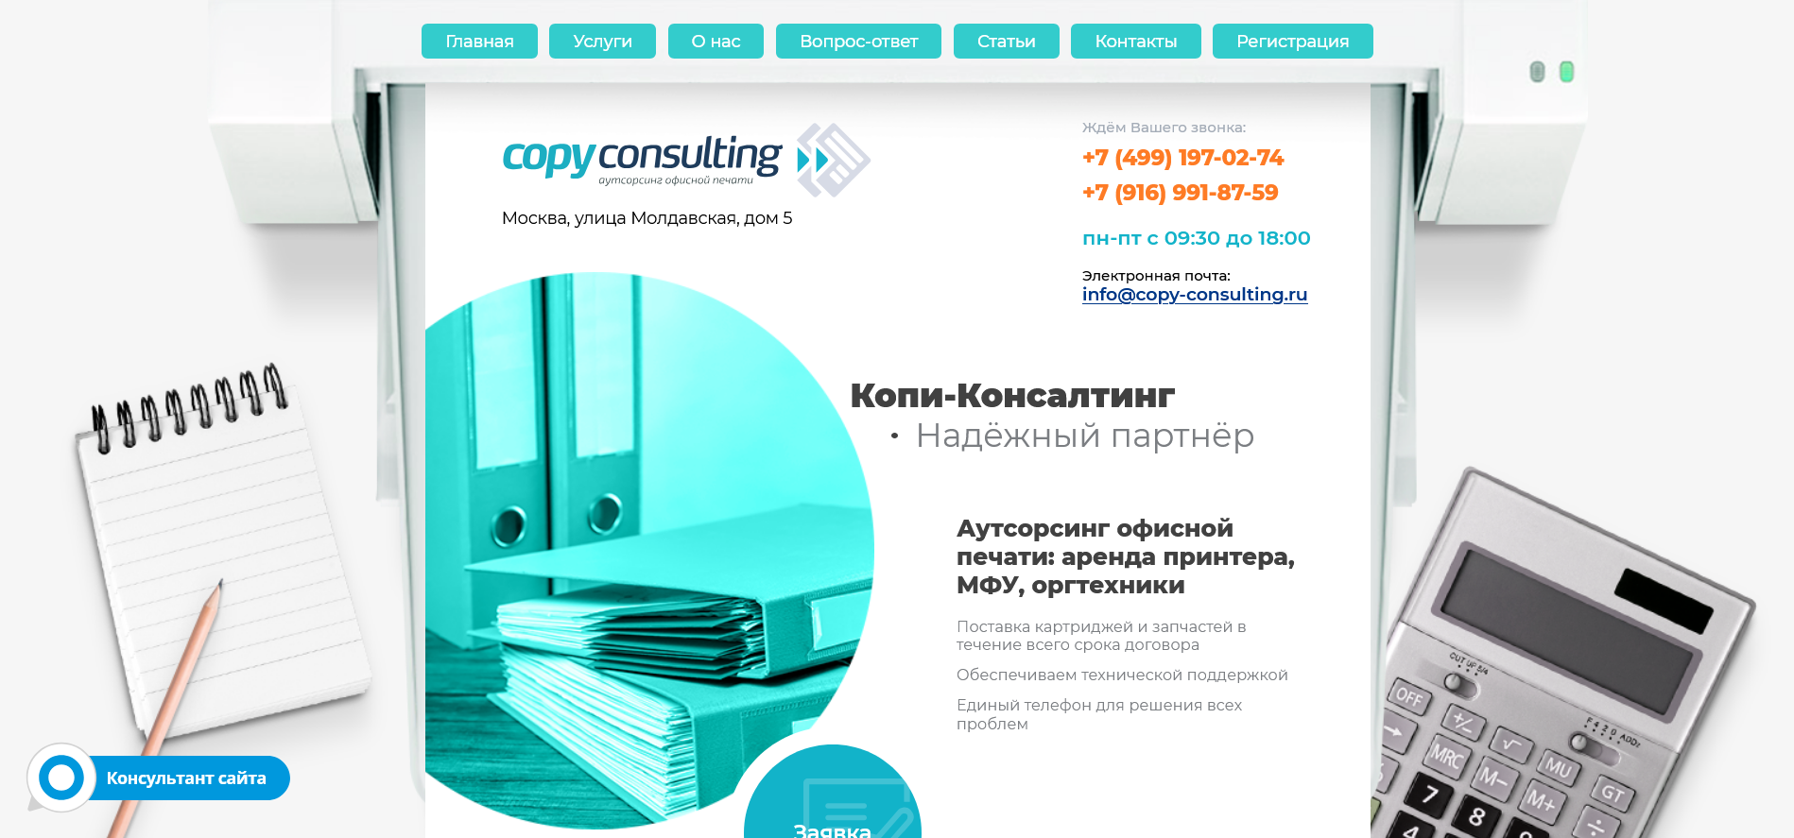
Функционал:
• Каталог услуг:
- Предлагает аренду принтеров и МФУ, а также аутсорсинг офисной печати, обслуживание и ремонт техники.
- Подробное описание услуг, включая бесплатный аудит, оперативную доставку, установку и настройку оборудования.
• Онлайн-запись:
- Реализована возможность связи по телефону и электронной почте для заказа услуг, а также онлайн-форма для заявки.
• Интеграция с картами:
- Контактная информация и местоположение сервисного центра представлены на сайте.
• Кросс-платформенность:
- Сайт адаптирован для работы с ПК, планшетов и смартфонов, что делает его удобным для разных клиентов.
Интерфейс:
• Навигация:
- Функциональный дизайн с чётко структурированными разделами услуг и контактов.
• Представление информации:
- Подробные карточки услуг, отзывы и информация об акциях способствуют информированности клиентов.
• Фильтры:
- Реализованы базовые инструменты поиска по услугам и категориям техники.
• Контакты:
- Контактная информация и форма заявки доступны на видном месте.

Удобство использования:

• Процесс заказа:
- Возможность оформления заявки через форму, телефон или электронную почту, что упрощает взаимодействие.
• Сохранение настроек:
- Информация о заказах сохраняется, что облегчает повторные обращения.
• Оплата:
- Поддерживаются различные методы оплаты, включая возможность лизинга и рассрочки.
Непрямой конкурент:
PrinTime
Сайт: https://www.prin-time.ru/
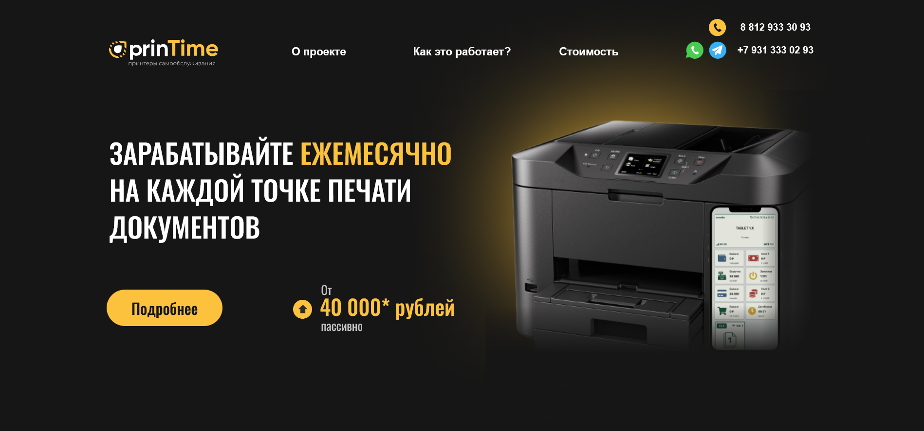
Функционал:
• Каталог оборудования:
- Предлагает автоматы самообслуживания для печати и копирования документов, где клиент может самостоятельно оформить заказ.
- Подробные технические характеристики и инструкции позволяют быстро ознакомиться с функционалом оборудования.
• Онлайн-запись:
- Автоматизация заказа позволяет получить распечатанный документ за 30 секунд без участия персонала.
• Интеграция с картами:
- Местоположение автоматов и точек установки отображается через карты, что облегчает поиск ближайшего пункта обслуживания.
• Кросс-платформенность:
- Сайт адаптирован для всех типов устройств, обеспечивая удобный доступ как с ПК, так и с мобильных платформ.
Интерфейс:
• Навигация:
- Современный, визуально привлекательный сайт с акцентом на понятность и быстроту доступа к функциям самообслуживания.
• Представление информации:
- Детальные описания технических характеристик автоматов, пошаговые инструкции по использованию.
• Фильтры:
- Фильтрация по типу оборудования и местоположению помогает быстро найти нужный пункт.
• Контакты:
- Легкий доступ к контактным данным для клиентов и франчайзи.

Удобство использования:
• Процесс заказа:
- Автоматы самообслуживания позволяют клиентам самостоятельно быстро оформить заказ на печать.
• Сохранение настроек:
- Пользователи могут сохранять параметры заказа для повторного использования.
• Оплата:
- Различные способы оплаты интегрированы, что обеспечивает гибкость для клиентов.

Итог обзора аналогичных решений.
Рекомендации по функционалу и дизайну
Функционал
- Комплексное обслуживание (продажа, аренда, ремонт)
  - Реализация модуля заказа техники и услуг (как в CopyPro).
  - Внедрение системы подписки на регулярное обслуживание.
  - Подключение онлайн-заявок на ремонт (как в Copy-Service).
- Автоматизация заказов и сервисных заявок
  - Внедрение CRM-системы для обработки заявок (пример – PrinTime).
  - Возможность отслеживания статуса ремонта и доставки через личный кабинет.
- Расширение каналов взаимодействия
  - Подключение чата с поддержкой и бота для быстрой обработки запросов.
  - Внедрение формы обратной связи с интеграцией в мессенджеры.
- Гибкая система оплаты и расчета стоимости услуг
  - Онлайн-калькулятор стоимости аренды, обслуживания и ремонта.
  - Подключение всех популярных способов оплаты, включая рассрочку и лизинг.
Дизайн и удобство использования
- Современный интерфейс с интуитивной навигацией
  - Простая структура сайта: каталог, услуги, поддержка, личный кабинет.
  - Чёткие карточки товаров и услуг с ценами, сроками, условиями (CopyPro).
- Мобильная адаптация
  - Оптимизация сайта для смартфонов (как у PrinTime).
  - Упрощённый интерфейс для быстрых заявок с мобильных устройств.
- Клиентоориентированность
  - Видеоуроки и инструкции по выбору техники и её эксплуатации.
  - Блок с отзывами, рейтингами и кейсами успешных решений (Copy-Service).
- Автоматизация процессов
  - Самостоятельный заказ печати и документов через систему (пример PrinTime).
  - Развитие пунктов самообслуживания и удалённого контроля печати.
Как реализовать на практике
- Использование WordPress / Tilda / React + Laravel для удобного управления сайтом.
- Интеграция с CRM (Битрикс24, AmoCRM) для отслеживания заявок.
- Подключение Telegram-бота и онлайн-чата для быстрого обслуживания клиентов.
- Внедрение API для работы с платёжными системами.
Эти решения позволят повысить удобство для клиентов и автоматизировать работу бизнеса.

